# Linux基础

http://www.runoob.com/linux/linux-system-contents.html

# 安装Jdk

1. 查看linux机器是32位还是64位的方法：file /sbin/init 或者 file /bin/ls

<http://www.oracle.com/technetwork/java/javase/downloads/java-archive-downloads-javase7-521261.html#sjre-7u80-oth-JPR> // jdk下载地址

2、安装jdk7.0

解压配置安装

mkdir -p /usr/java

tar zxvf jdk-7u9-linux-i586.tar.gz –C /usr/lib/jdk/

3、添加jdk7.0到系统环境变量

＃　cp /etc/profile /etc/profile.bak #备份  
＃　vi /etc/profile #编辑,在最后添加下面的内容   
export JAVA_HOME=/usr/lib/jvm/java7  
export JRE_HOME=${JAVA_HOME}/jre   
export CLASSPATH=.:${JAVA_HOME}/lib:${JRE_HOME}/lib   
export PATH=${JAVA_HOME}/bin:$PATH   
＃　source /etc/profile 　　　#使配置文件立即生效

如正确安装运行：

Java 可以看到java命令

java –version显示版本信息

安装步骤参考：

<http://zhidao.baidu.com/link?url=uKrQDU32baKz7L9rcUzsSWG2qJsBP4h-H4WstvjUIDmdNu4MPoFK5hsi9UY-BNtgcSrq648C4Gg8Ma6iR3NgS_>

# 网络配置

## [Linux](http://www.2cto.com/os/linux/)系统的网络配置

网络IP的配置、网关路由的配置、主机DNS的配置、主机名的配置等，本篇注重介绍网络IP的配置。

Linux系统的网络地址配置分为两种方式:

  暂时的网络配置：利用ifconfig等命令配置的网络信息，会立即生效，但重启网络服务和系统会失效。

  永久的网络配置：通过修改系统内的网络配置文件进行的修改，不会立即生效，需要重启网络服务或者系统会生效，并且会永久性的生效。

Linux 下的网络接口和命名规则:

1. 网络接口

 lo：本地回环接口

 erh[0-9]：以太网接口

 pppX：点对点的链接

1. 以太网网卡的命名和驱动配置文件

 REHL5：/etc/modprobe.conf

 alias ethX 驱动模块

 REHL6：/etc/dev/rules.d/70-persistent-net.rules

Linux系统下网卡别名设置相关命令和方法:

⑴、命令配置法：ifconfig和ip

 Ifconfig ethx:x IP/netmask

 ip addr add IP dev ethx label ethX:X

⑵、配置文件配置法：

 修改/etc/sysconfig/network-scripts/ifcfg-ethx:x

 DEVICE=ethx:x

 ....

注意：非主要地址不能用DHCP服务获得。

### 网络配置之ifconfig

 ⑴、ifconfig：查看活动的网卡信息，仅限于活动的网卡

 Fg：先查看本地的网卡信息如下--ifconfig

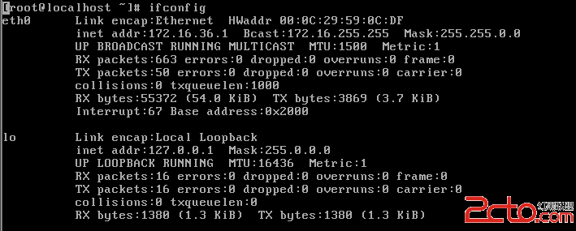

 禁用掉eth0以后查看的信息，如下

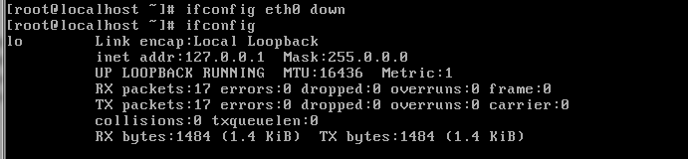

 ⑵、ifconfig的相关子命令;

 ifconfig eth[0-9]：查看某个网卡的信息

 Fg：查看eth0的网络信息

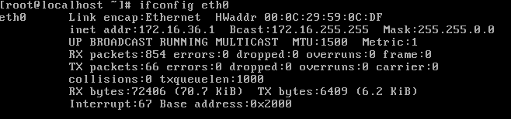

 ifconfig -a：查看所有的网卡信息，包含活动的与非活动的

 Fg：禁用eth0，然后利用ifconfig -a查看所有网卡信息

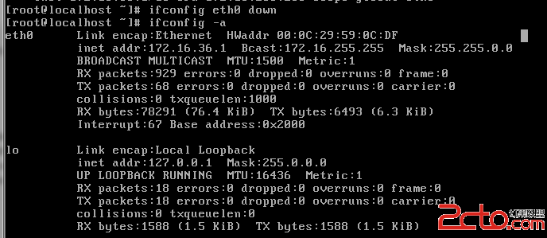

 ifconfig ethx IP/MASK：配置某个网卡的ip地址

 Fg：设置eth0的ip地址为172.16.36.5/16

 Ifconfig eth0 172.16.36.5/16

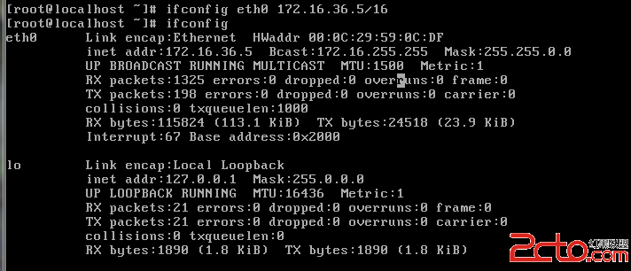

 ifconfig ethx [up|down]：启用或禁用某个网卡

 ⑶、以上配置的网络信息在重启网络服务或重启系统后，所有配置信息都会消失。

 Linux下重启网络服务的命令：

 REHL5网络服务命令： /etc/init.d/network {start | stop | restart | status}

 REHL6网络服务命令： /etc/init.d/NetworkManger {start | stop | restart | status}

### 网络配置之ip

⑴、IP命令是iproute2软件包内的一个命令，功能比ifconfig更强大，可以对系统配置IP和路由信息。

⑵、ip link：配置网络接口属性

 ip link show：查看所有网络接口属性信息

 ip -s link show：查看所有统计信息

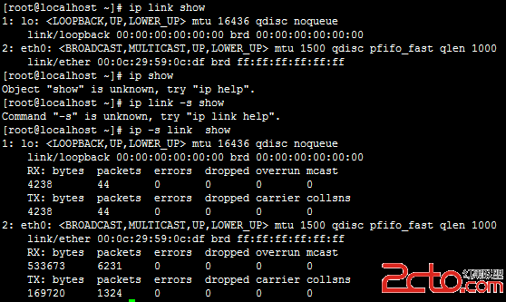

 ip link set ethX {up|down|arp {on|off}}:设置网络接口的工作属性

⑶、ip addr：配置网络地址

 ip addr show：查看网络信息

 ip addr add IP dev ethX ：配置IP地址（此命令配置的网卡信息利用ifconfig查看不到，需要利用ip addr show查看）

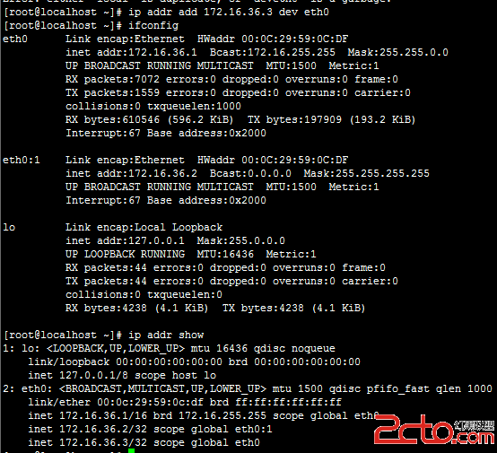

 ip addr add IP dev ethx label ethX:X：配置子Ip并对其加别名

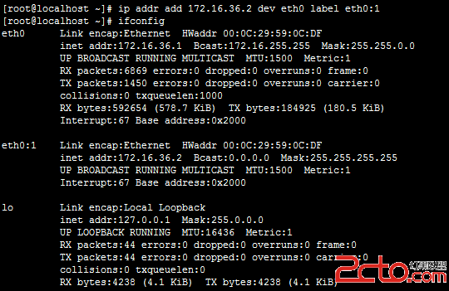

 ip addr show dev ethx to 前缀：查看ethx 上的以前缀开头的信息

 ip addr flush eth1 to 10/8 ：删除eth1上所有的以10开头的ip地址。

⑷、ip route：路由信息

 ip route change|replace :修改路由信息

 ip route add to 目的网段 dev ethx via IP(下一跳IP)

 Fg：增加网段10.0.0.0/8通过172.16.36.3访问的路由信息

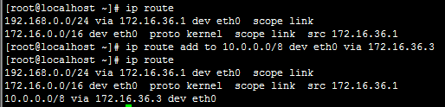

## IP网络配置文件

IP网络配置文件:

 网络配置文件位置：/etc/sysconfig/network，配置格式：

 HOSTNAME=名称

 NETWORKING={yes|no}：是否开启网络功能

 NETWORKING

 网络接口配置文件位置：/etc/sysconfig/network-scripts/ifcfg- eth[x]文件([x]为使用的网卡)，配置格式：

静态配置

|  |  |
| --- | --- |
| 1  2  3  4  5  6  7  8  9  10  11  12  13 | # xxxxxxx(网卡名称，不用改)  DEVICE=eth0  BOOTPROTO=static  TYPE=ether  HWADDR=xx:xx:xx:xx:xx:xx (网卡mac地址，不用改)  IPADDR=x.x.x.x(ip地址)  NETMASK=x.x.x.x(子网掩码)  BROADCAST=x.x.x.x.(广播地址)  NETWORK=x.x.x.x(网络地址)  GATEWAY=x.x.x.x(网关地址)  ONBOOT=yes(开机自启动)  DNS1=x.x.x.x(域名服务器地址)  DNS2=x.x.x.x |

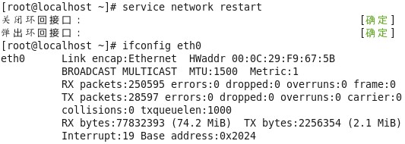

动态配置

|  |  |
| --- | --- |
| 1  2  3  4  5  6 | # xxxxxxx(网卡名称，不用改)  DEVICE=eth0  BOOTPROTO=dhcp  TYPE=ether  HWADDR=xx:xx:xx:xx:xx:xx (网卡mac地址，不用改)  ONBOOT=yes(开机自启动) |

配置eth0的IP地址, 同时激活该设备  
ifconfig eth0 192.168.1.10 broadcast 192.168.1.255 netmask 255.255.255.0 up  
永久修改根据系统不同方法也不同。

service network restart

sudo /etc/init.d/network restart 重新启动网卡

ifconfig  eth[x]  [up|down]：启用或禁用某个网卡

参数说明：

 DEVICE=：关联的设备名称，要与文件名的后半部“INTERFACE_NAME”保存一至

 BOOTPROTO={static|none|dhcp|bootp}：引导协议，要使用静态地址，使用static或none，dhcp表示使用dhcp服务器获取地址。

 IPADDR=：IP地址

 NETMASK=：子网掩码

 GAYEWAY=：设定网关

 ONBOOT=；开机是否自动激活此网络接口

 HWADDR=：硬件地址，要与硬件中的地址保持一致，可省。

 USERCTL={yes|no}：是否允许普通用户控制此接口

 PEERDNS={yes|no}：是否在BOOTPROTO为dhcp时是否接受由dhcp服务器指定的DNS地址

以上设置不会立即生效，但重启网络服务或主机都会生效。永久生效

 Fg：配置本机ip地址为172.16.36.1/18.

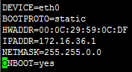

## 路由配置文件

route命令:用于查看和修改本机的路由信息

 ⑴、route：查看本机的路由信息。

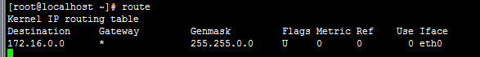

 route -n：以数字的方式显示本机的路由信息。

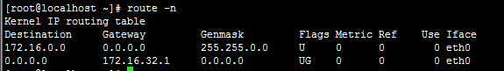

 ⑵、route的子命令：

 route add ：添加主机路由

 route add -host：添加主机路由

 route add -net：添加网络路由

 route add -net 0.0.0.0：添加默认路由

 格式：route add -net|host DEST gw NEXTHOP

 Fg：通过172.16.32.1访问192.168.0.0/24网段

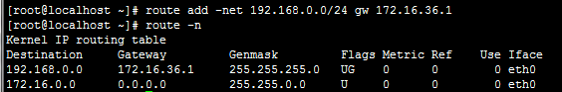

 route del：删除路由信息

 Route del -host：

 Route del -net：

永久方式：

1. 配置文件位置：/etc/sysconfig/network-scripts/route-eth[x]

 ethx：表示通过那个网卡路由

⑵、配置格式：

 添加格式一：

 DEST（目的） via NEXTTOP（下一跳）

如：192.168.137.21 via 192.168.137.254

 添加格式二：

 ADDRESS0=网络地址（目的地址）

 NETMASK0=子网掩码（目的网络）

 GATEWAY0=网关（通过那个网卡的网关）

 ADDRESS1=

 NETMASK1=

 GATEWAY1=

以上设置不会立即生效，但重启网络服务或主机都会生效。

## DNS配置文件

⑴、配置文件位置：/etc/resolv.conf

⑵、配置格式：

 nameserver DNS_IP1

 nameserver DNS_IP2

指定本地解析：

 /etc/hosts下添加

 目标主机IP 主机名 主机别名

 fg：172.16.36.1 www.chris.com www

DNS解析过程-->/etc/hosts-->DNS

连接外网

如果需要设置代理服务器，编辑：

# vi /etc/profile

　　export http_proxy=http://192.168.20.20:3128 # 分别指定http、https、ftp协议使用的代理服务器地址

　　export https_proxy=http://192.168.20.20:3128

　　export ftp_proxy=http://192.168.20.20:3128

　　export no_proxy=192.168.20. # 访问局域网地址(192.168.20.0/24网段)时不使用代理，可以用逗号分隔多个地址

　　保存退出，注销重新登陆系统即可生效。

 网络排除思路  
检查配置文件是否有错误(书写及语法错误等）  
检查本机网络协议是否正确：# ping -c 3 127.0.0.1  
检查本机网卡链路是否正确：# ping -c 3 192.168.0.1(本机IP地址)  
检查网关是否正确：       # ping -c 3 192.168.0.254(网关IP地址)  
检查外部连通性：        # ping -c 3 www.google.com.hk

Ping www.baidu.com

telnet [www.baidu.com](http://www.baidu.com)

参考：<http://www.2cto.com/os/201303/196496.html>

# 安装jboss

将war放到%jboss_home%\standalone\deployments,不需要重启服务，支持热部署

启动JBoss应用服务器：

1. > %JBOSS_HOME%\bin\standalone.bat

cli工具停止\重启JBoss服务器

1. > %JBOSS_HOME%\bin\jboss-cli.bat
2. [disconnected /] connect 127.0.0.1:9999
3. [standalone@127.0.0.1:9999 /] :shutdown
4. [standalone@127.0.0.1:9999 /] :reload

测试：<http://192.168.137.21:8080/testWeb/index.jsp>

如果访问不通，就启动和关闭防火墙(即时生效)：  
service iptables start  
service iptables stop

# 安装nginx

安装过程参考：<http://www.nginx.cn/install> // Nginx安装

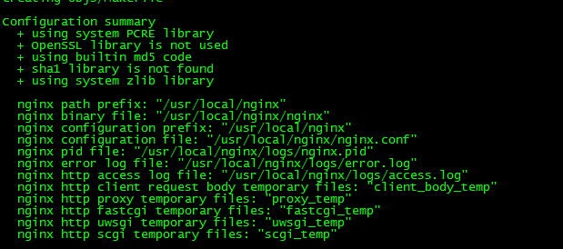

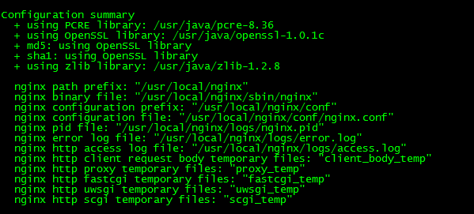

cd /usr/local/nginx/sbin

./nginx 启动nginx服务

netstat –anp -n 看所有端口

netstat -ano|grep 80

lsof -i: 80

kill -9 PID (PID：进程号)

TODO：使用nginx实现负载均衡

[http://tengine.taobao.org/book/index.html //](http://tengine.taobao.org/book/index.html%20%20//)nginx原理---阿里巴巴

安装nginx

<http://blog.csdn.net/dyllove98/article/details/8892509>

<http://blog.sina.com.cn/s/blog_6734ea6d0102ux3r.html>

<http://www.nowamagic.net/academy/detail/1330235> 使用RPM安装Nginx

<http://tengine.taobao.org/book/chapter_02.html>

nginx平台初探

<http://www.runoob.com/linux/nginx-install-setup.html> 安装配置

# 安装mysql

1. http://www.runoob.com/linux/mysql-install-setup.html

# 安装oracle

# 安装svn

# 安装memcache

# 安装ftp

# 安装mail

# 高级应用

## Nginx实现负载均衡

## Mysql集群部署

## Solr集群部署

# yum管理

## 1）如何更改Linux yum源

**写作背景**

安装完CentOS6.3后，为避免从国外站点安装更新速度过慢，需要更改yum更新源，所以从网上找了下更改linux yum源的方法，和大家进行下分享。原理很简单，就是把yum配置文件中的更新源改一下，这里直接用163的镜像站点中的配置文件。

**更改方法**

1、进入yum配置文件目录

cd /etc/yum.repos.d/

2、备份配置文件

mv CentOS-Base.repo CentOS-Base.repo.bak

3、下载163的配置

wget http://mirrors.163.com/.help/CentOS6-Base-163.repo，下载下来的文件名为 CentOS6-Base-163.repo

4、改名

mv CentOS6-Base-163.repo CentOS-Base.repo

5、更新数据库

yum update

## 2）[linux下查询系统安装了哪些软件包及安装在哪个目录命令总结](http://www.dabu.info/query-system-under-linux-packages-are-installed-command.html)：

<http://www.dabu.info/query-system-under-linux-packages-are-installed-command.html>

比如要查找mysql相关的rpm包：find /media -name mysql*.rpm

## 3）软件安装方法

rpm包一般安装方法:

rpm -ivh rpm软件包名

tar一般安装方法

行“tar -xvf 解压后的tar包”进行解包；

   3）阅读附带的INSTALL文件、README文件；

   4）执行“./configure”命令为编译做好准备；

   5）执行“make”命令进行软件编译；

   6）执行“make install”完成安装；

   7）执行“make clean”删除安装时产生的临时文件。

一般来说，Linux的应用软件的可执行文件会存放在/usr/local/bin目录下！不过这并不是“放四海皆准”的真理

，最可靠的还是看这个软件的INSTALL和README文件，一般都会有说明。

## 4）rpm常用命令

rpm   -q   python    //查找检查系统是否安装了python

或者，rpm -qa| grep   python     //这是两个命令的结合

rpm的其他用法：

rpm -qa (列出所有安装了的包)  
rpm -e package (删除某个包)  
rpm -qi package (查询某个包)  
rpm -qf command (根据程序查询包的名字)  
rpm -ql package (查询某个包所有的安装文件)

$yum list     //列出所指定的软件包,后可以加上你想查找的软件包的名字

$yum linst installed      //列出所有已安装的软件包

$yum info installed       //列出所有已安裝的软件包信息

whereis是查找文件或者命令的所在目录

#whereis pwd    //查找pwd命令所在的目录

<http://jingyan.baidu.com/article/ed2a5d1f5a9fbe09f6be17ea.html>

linux网络配置

<http://www.2cto.com/os/201411/356865.html>

当命令找不到时，重新设置环境变量：

Export PATH=/usr/local/sbin:/usr/local/bin:/sbin:/bin:/usr/sbin:/usr/bin:/root/bin